|  |  |  |  |  |  |  |  |  |
| --- | --- | --- | --- | --- | --- | --- | --- | --- |
|  |  | | | | |  | |  |
|  | **文件号：** | | | | | MS-002P.40W003 | |  |
|  |  | | |  | | | | |
| **MS-002P** | | | | | | | | |
|  | |  |  |  |  | |  | |
| **结构详细设计说明书** | | | | | | | | |
|  | |  |  |  |  | |  | |
|  | |  |  |  |  | |  | |
| 编制人： | | 钱华芳 |  | 日期： | 2022.xx.xx | |  | |
|  |  |  |  |  |  | |  | |
| 审核人： | | 李明 |  | 日期： | 2022.xx.xx | |  | |
|  |  |  |  |  |  | |  | |
| 批准人： | | XX |  | 日期： | 2022.xx.xx | |  | |
|  |  | | |  | | | | |

**文档修订履历**

|  |  |  |  |
| --- | --- | --- | --- |
| 版本号 | 发布日期 | 更改内容概述 | 更改者 |
| V1.0 | 2022.xx.xx | 文件新编 | 钱华芳 |
|  |  |  |  |
|  |  |  |  |
|  |  |  |  |
|  |  |  |  |
|  |  |  |  |
|  |  |  |  |
|  |  |  |  |
|  |  |  |  |
|  |  |  |  |
|  |  |  |  |
|  |  |  |  |

**保密条款**

文档仅限产品（项目）组内流转，违者负相应法律责任。

**目录**

1. 结构设计概述 1

1.1. 产品概述 1

1.2. 产品设计需求 1

2. 风险分析与评估 1

3. 结构详细设计说明 1

3.1. 结构设计概述 1

3.2. 导航台车详细设计说明 2

3.2.1. 导航台车详细设计概述 2

3.2.2. 外观设计说明 4

3.2.3. 双目相机安装结构设计说明 4

3.2.4. 框架总成详细设计说明 6

3.2.5. 接口面板总成详细设计说明 7

3.2.6. 显示器安装结构说明 8

3.2.7. 通风散热设计 8

3.2.8. 检修维护设计说明 9

3.3. 执行台车设计说明 10

3.3.1. 详细设计概述 10

3.3.2. 外观设计说明 12

3.3.3. 框架总成详细设计说明 13

3.3.4. 升降立柱详细设计说明 15

3.3.5. 接口面板总成详细设计说明 16

3.3.6. 通风散热设计说明 16

3.3.7. 检修维护设计说明 17

3.3.8. 末端控制器设计说明 17

3.4. 操作台车设计说明 19

3.4.1. 详细设计概述 19

3.4.2. 外观设计说明 20

3.4.3. 框架总成详细设计说明 20

3.4.4. 工作台总成详细设计说明 21

3.4.5. 接口面板总成详细设计说明 22

3.4.6. 显示器固定设计说明 23

3.4.7. 检修维护设计说明 24

3.5. 定位附件设计说明 24

3.5.1. 定位附件详细设计概述 24

3.5.2. 外观设计说明 25

3.5.3. 定位器详细设计说明 25

3.5.4. 一级套筒细设计说明 27

3.5.5. 二级套筒详细设计说明 28

3.5.6. 患者示踪器详细设计说明 30

3.5.7. 棘突夹详细设计说明 31

3.5.8. 固定杆和患者示踪器转接件详细设计说明 32

3.5.9. 机械臂配准板详细设计说明 34

3.5.10. 探针详细设计说明 36

3.5.11. 标定器详细设计说明 38

3.5.12. 骨钻示踪器详细设计说明 39

3.5.13. 平板C臂机配准板详细设计说明 40

3.5.14. 影增C臂机配准板详细设计说明 42

3.5.15. C臂示踪器详细设计说明 43

3.5.16. 尖刀柄详细设计说明 44

3.5.17. 六角扳手详细设计说明 45

3.5.18. 消毒盒详细设计说明 46

3.6. 电磁兼容设计说明 49

3.6.1. 电磁兼容标准 49

3.6.2. 电磁兼容设计说明 49

3.7. 接地及防静电设计说明 50

3.7.1. 接地电阻标准 50

3.7.2. 接地设计说明 50

3.7.3. 静电放电标准 50

3.7.4. 静电设计说明 50

4. 总结 50

# 结构设计概述

## 产品概述

MS-002P骨科导航定位系统由执行台车、导航台车、操作台车、定位附件等组成。

导航台车是骨科手术导航定位系统的重要组成部分，主要由双目相机、显示器、工作站等组成。

执行台车是骨科导航定位系统的核心组成部分，主要是安装机械臂和相关的末端器械等，根据手术规划执行相关定位动作。

操作台车是骨科手术导航定位系统的选配部分，主要包含显示器和收纳箱。

定位附件是骨科导航定位系统的重要组成部分，定位附件内主要包括各类套筒、各类配准板、定位器、探针、棘突夹、各类示踪器等。

## 产品设计需求

MS-002P骨科手术导航定位系统的设计需求详见《MS-002P技术需求规格书》和《MS-002P结构概要设计说明书》。

# 风险分析与评估

MS-002P 骨科手术导航定位系统结构设计的风险分析与评估详见《MS-002P设计失效模式分析(D-FMEA)_机械结构》。

# 结构详细设计说明

## 结构设计概述

MS-002P系统由导航台车、执行台车、操作台车和定位附件组成。

产品结构形态如下图所示：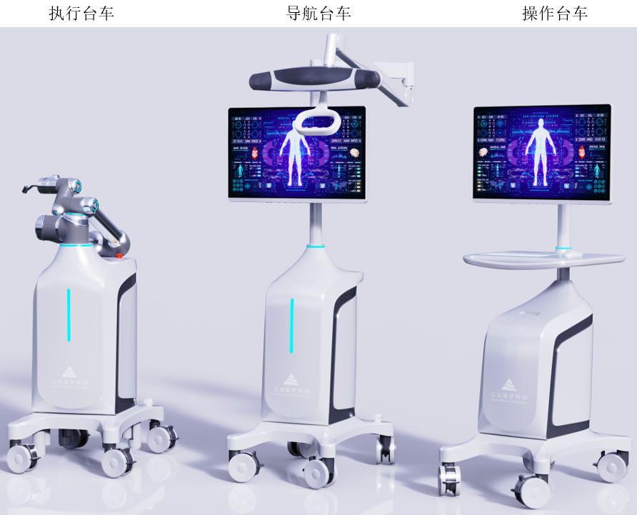

图 1 产品结构图

**注：上图不含定位附件，定位附件为各类器械。**

## 导航台车详细设计说明

### 导航台车详细设计概述

导航台车根据结构功能和装配顺序，拆分成多个子模块，每个子模块单独进行详细设计，各子模块需设计相互配合的安装结构；关键的承重结构件和内部堆叠进行重点分析和设计。

图 2导航台车整体示意图如下所示：

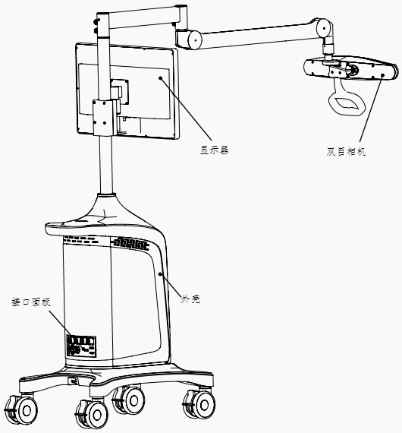

图 2导航台车整体示意图

表 1 导航台车结构功能见下表：

表 1 导航台车结构功能

|  |  |  |
| --- | --- | --- |
| No. | **部件名称** | **说明** |
| 1 | 接口面板 | 由接口、按钮组成，位于台车背面，用于控制系统的开关及输入输出。 |
| 2 | 双目相机 | 双目相机固定在双目吊臂上，位于台车前端，用于跟踪示踪器，以便获得器械的空间坐标。 |
| 3 | 外壳 | 位于台车最外层，作为台车外观及保护内部零部件等。 |
| 4 | 显示器 | 显示器位于台车正面，用于显示提示信息。 |

### 外观设计说明

外观整体设计造型圆润，外壳喷漆冷灰色和白色。

双目相机固定在双目吊臂上，位于台车前端，用于跟踪示踪器，以便获得器械的空间坐标。

显示器位于台车正面，用于显示提示信息，显示器可以沿固定轴转动，方便在使用时将显示器调整到合适角度。

整体外观如下图所示。

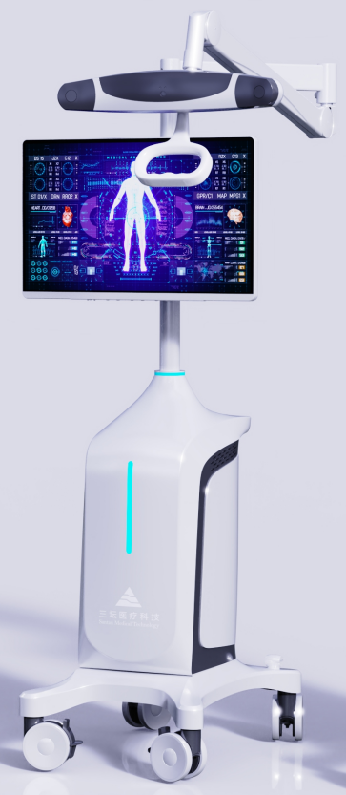

图 3外观整体图

### 双目相机安装结构设计说明

双目相机位于台车前端，是台车的重要组成部分，为了方便使用，要求双目相机可以俯仰调节、周向转动调节；结构主要由双目相机、阻尼合页、合页固定座、圆形扭矩铰链、转接旋转轴、双目吊臂、拉手等组成。安装结构的机加工件均选用6061铝合金。相关零件都组装在双目吊臂一侧，双目吊臂属于整个结构的关键零部件。

双目相机安装结构如下图所示。

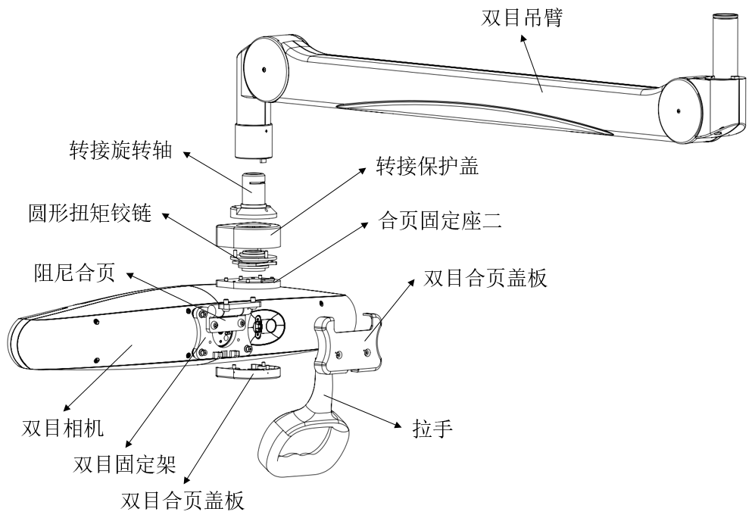

图 4双目相机安装结构

表 2双目相机安装结构明细如下表所示。

表 2双目相机安装结构明细

|  |  |  |
| --- | --- | --- |
| 序号 | 名称 | 备注 |
| 1 | 双目相机 | 标准件 |
| 2 | 阻尼合页 | 标准件 |
| 3 | 合页固定座 | 定制件 |
| 4 | 圆形扭矩铰链 | 标准件 |
| 5 | 转接旋转轴 | 定制件 |
| 6 | 双目吊臂 | 标准件 |
| 7 | 拉手 | 定制件 |
| 8 | 合页盖板 | 定制件 |
| 9 | 双目固定架 | 定制件 |

### 框架总成详细设计说明

框架总成包含支撑框架和内部元器件的堆叠。

框架是整机关键承重部件，框架采用25x25x2.5mm的不锈钢方管，框架中设计有横梁，用于固定各种电气件（工作站、UPS、开关电源、音箱喇叭等）。框架下部与底座连接，底座四边安装脚轮，方便设备移动。

内部元器件的堆叠需要综合考虑器件功能、固定方式、售后维护、走线等因素。强电部件尽可能放置在框架底部区域，比如隔离变压器、UPS等；弱电尽可能放置在框架顶部区域，比如控制板；强弱电分离合理分布，方便走线。音响喇叭放置在框架顶部区域，且靠近外壳散热口，增强音响效果。相互有信号传输的器件尽可能邻近放置，缩短线缆长度。部分器件没有固定用螺孔，所以采用“几”字型钣金压紧的方式进行固定。

框架总成需要根据实际工况进行力学分析，详见报告“导航台车力学分析报告”

综合考虑各项因素后，图 5框架总成设计图如下所示：

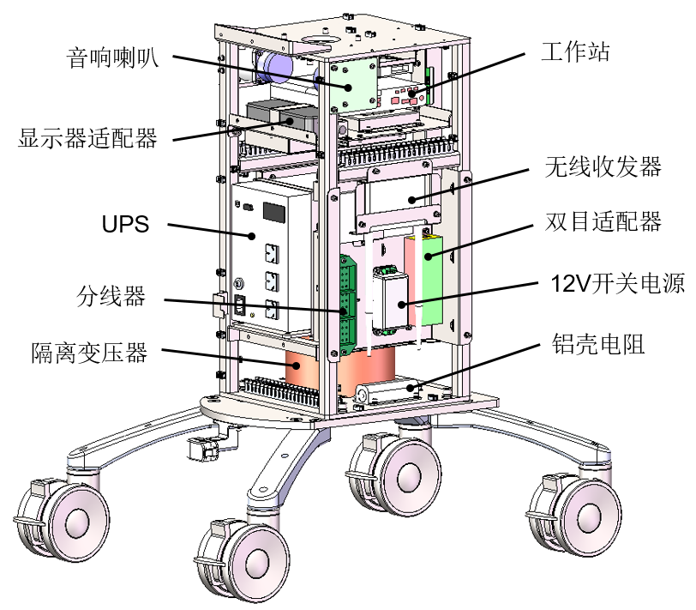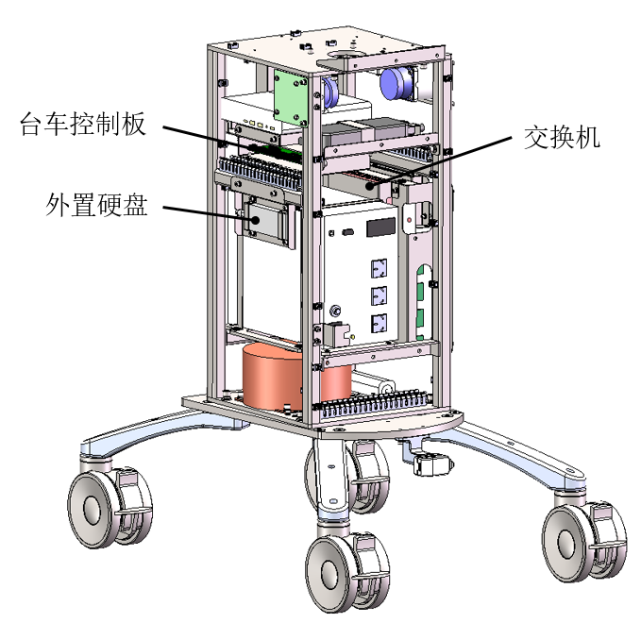

图 5框架总成设计图

表 3框架总成主要零件明细表如下表所示：

表 3框架总成主要零件明细表

|  |  |  |
| --- | --- | --- |
| 序号 | 名称 | 备注 |
| 1 | 框架 | 定制件 |
| 2 | 底座 | 定制件 |
| 3 | 脚轮 | 标准件 |
| 4 | 工作站 | 标准件 |
| 5 | UPS | 标准件 |
| 6 | 音箱喇叭 | 标准件 |
| 7 | 12V开关电源 | 标准件 |
| 8 | 分线器 | 标准件 |
| 9 | 交换机 | 标准件 |

### 接口面板总成详细设计说明

接口面板总成由接口面板、网口、电源插座、电源按钮组成。接口均采用沉头螺钉固定在接口面板上，整个接口面板总成通过沉头螺钉固定在钣金上。接口面板材料选用4mm铝合金，表面黑色氧化处理。

图 6接口面板整机位置如下图所示：

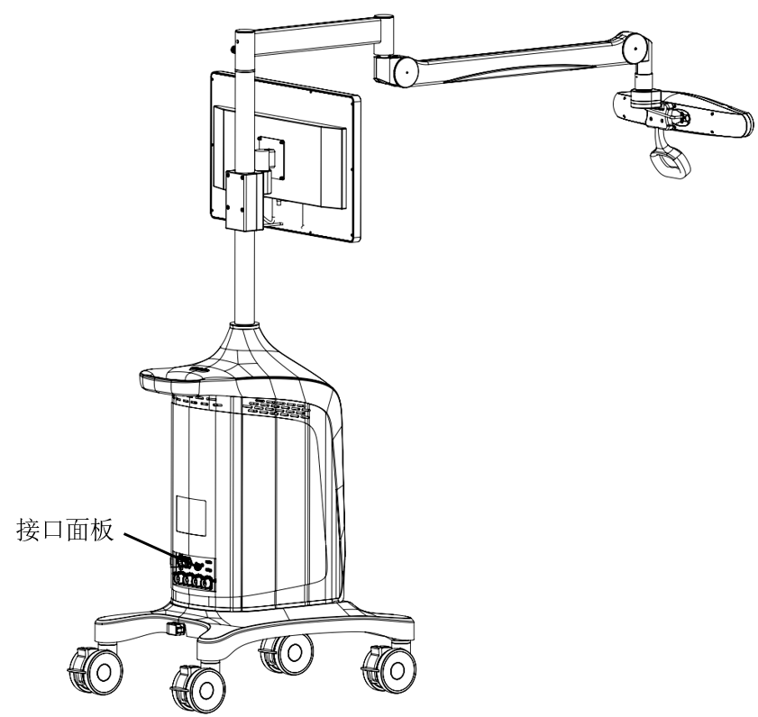

图 6接口面板整机位置

### 显示器安装结构说明

显示器安装结构主要由显示器、显示器支架、转动轴、铜套、显示器安装座、手拧螺钉组成。为方便使用，显示器可以沿转动轴转动。为了增强使用时的质感、同时使显示器可以停止在任意位置，结构中使用铜套为转动轴提供旋转支撑，另外，当手拧螺钉旋紧、压紧铜套后，为转动提供适当阻尼。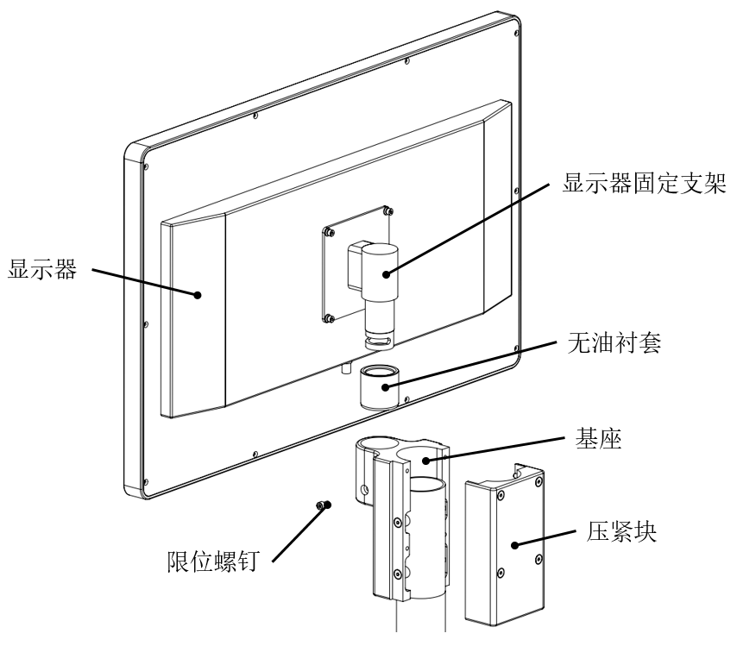

图 7 显示器安装结构爆炸图如下所示。



图 7 显示器安装结构爆炸图

### 通风散热设计

整体设计时，外壳做了一体式全包设计，台车内部有工作站、UPS、开关电源等电子元器件散发热量，所以在后罩上留有多个散热孔，工作时自然风会贯穿壳体内部，带走整机的热量，热量不会一直在整机内部循环，随着自然运行排出。

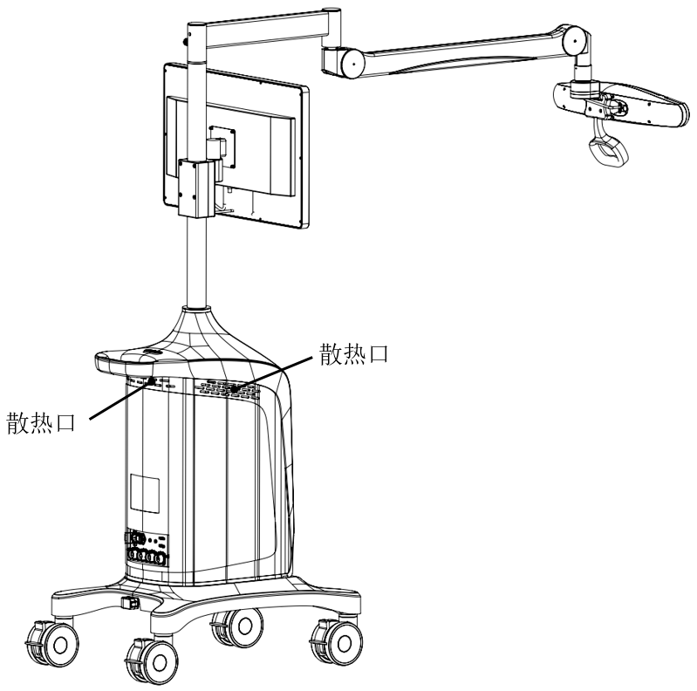

图 8 导航台车散热口

### 检修维护设计说明

整机设备在售后维护时，需要方便检修，因此结构在设计时使后罩方便拆卸，后罩拆卸后设备内部大部分电气件都会露出来，方便对整机设备进行检修。

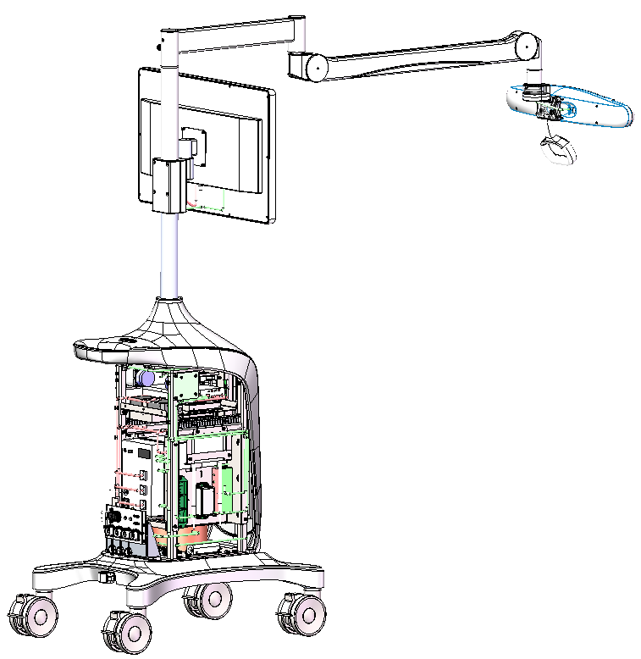

图 9 检修位置说明

## 执行台车设计说明

### 详细设计概述

执行台车根据结构功能和装配顺序，拆分成多个子模块，每个子模块单独进行详细设计，各子模块件需设计相互配合的安装结构；关键的承重结构件和内部堆叠进行重点分析和设计。

执行台车布局示意图如下图所示：

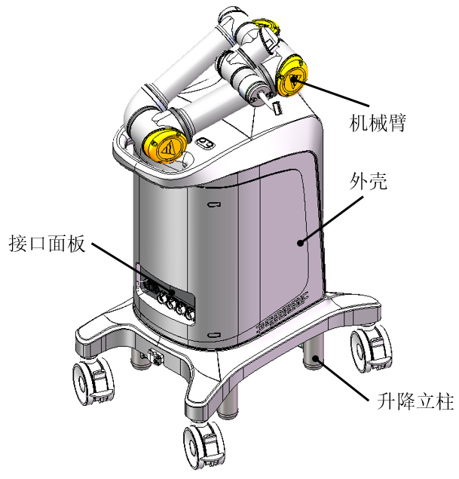

图 10 导引模块整机示意图

执行台车结构及功能见下表：

表 4 整机结构功能

|  |  |  |
| --- | --- | --- |
| No. | **部件名称** | **说明** |
| 1 | 外壳 | 执行台车外观面，展示整体外观造型、保护内部框架器件以及人电隔离等；  外壳上安装指示灯、急停开关、升降开关等用于人机交互以及指示机器当前状态； |
| 2 | 接口面板 | 位于台车背面，安装指示灯和其他电气接口，用于整机的供电输入，以及其他信号输入输出等； |
| 3 | 升降立柱 | 位于台车最底部，手术过程中替代脚轮支撑整个台车，外壳上有相应的控制按钮控制立柱升降； |
| 4 | 机械臂 | 位于台车上方，用于手术导引系统的定位； |
| 5 | 末端控制器 | 位于机械臂末端，用于转接不同的末端器械，可用于控制机械臂末端关节的升降和旋转，同时安装有指示灯指示机械臂状态； |
| 6 | 内部框架 | 位于台车内部，用于安装固定台车的电气件，同时支撑其他子模块； |

外壳设计过程中需考虑安装顺序和固定方式，充分兼顾售后维护的便利性，同时需确保外壳完成组装后整体美观、大方、缝隙均匀等。

内部框架整体的刚性和强度需满足设计需求，安装的电气件需合理排布、强弱电分离、走线合理且售后维护方便；对于有散热要求较高的重要器件，需充分考虑整机的散热功能。

台车关键零部件主要是机械臂、升降立柱、脚轮，均为采购标准件，选型过程中充分考虑其功能、寿命、强度等满足设计需求。详见关键零部件选型报告。

### 外观设计说明

外观整体设计简洁大方，外壳均为手板工艺制作，材料以ABS为主，外表面喷漆处理，颜色为哑光冷灰色和哑光白色。外壳的固定螺钉均不外露，机械臂处装饰罩和后罩的固定螺钉孔用堵头遮盖达到美观的效果。外壳根据造型分成不同的子件，各子件拼接处需设计美工缝，使装配间隙均匀、美观，同时外壳需根据实际需求进行丝印等。

外壳拆装有固定的拆装顺序，维护仅需拆除后罩即可完成电气件的检修维护，机械臂维护则需要拆除整个前罩，整体检修拆装便利。

外壳两侧设计散热孔，方便内部关键器件散热，散热孔尺寸需满足安全要求，同时外壳内部需用防尘网遮挡散热孔，达到电磁屏蔽和防尘、防异物的要求。

外壳结构设计需考虑整体刚性、强度并满足相关的法规要求。

整体外观效果图如下所示：

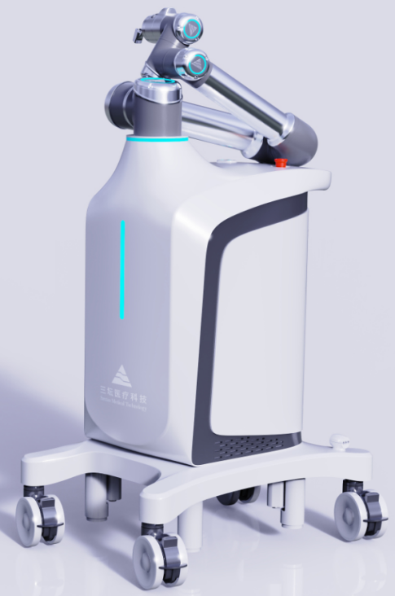

图 11 外观整体图

外壳主要零件明细如下表所示：

表 5 外壳主要零件表

|  |  |  |
| --- | --- | --- |
| **序号** | **名称** | **说明** |
| 1 | 前罩 | CNC手板工艺制作，同时需安装匀光板透光和把手；把手内部以不锈钢为核心增加强度； |
| 2 | 底罩 | CNC手板工艺制作； |
| 3 | 后罩 | CNC手板工艺制作，散热孔内部固定不锈钢防尘网； |
| 4 | 颈环指示灯透光罩 | 匀光板机加； |
| 5 | 颈环外罩一 | CNC手板工艺制作； |
| 6 | 颈环外罩二 | CNC手板工艺制作； |

### 框架总成详细设计说明

框架总成包含支撑框架和内部元器件的堆叠。

框架是整机关键承重部位，主要承重结构为焊接方管框架，方管均为30X30X2.5mm不锈钢方管。外壳、升降立柱等子模块直接或间接安装在焊接框架上，其强度和刚性需满足相应的设计要求。其他重要电气件包括UPS、机械臂控制箱、机械臂通过钣金支架、转接支座固定在焊接框架上。焊接框架底部通过Q235厚板转接固定4个脚轮安装块用于安装脚轮。

框架总成需要根据实际工况进行力学分析，详见报告“执行台车力学分析报告”。

框架总成如下图所示：

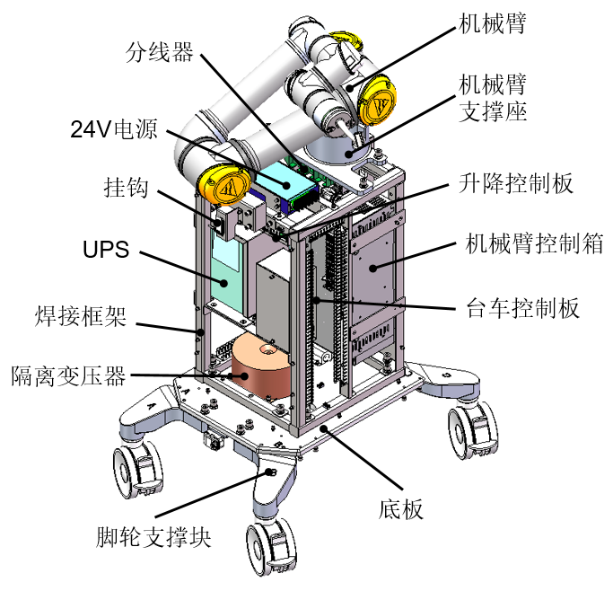

图 12 框架总成详细设计图

框架内各种电气件主要基于强弱电分离、线缆布置便利、电气件功能、组装维护便利性以及框架内部实际空间大小等几个方面考虑摆放。机械臂控制箱和UPS体积较大，且都是220V供电，因此摆放在框架内中间区域，分别螺钉直接锁紧和钣金压紧的方式固定。台车控制和升降控制两块电路板都是弱电供电，为了组装接线便利将这两块电路板摆放在框架内偏上区域。两块电路板通过钣金转接固定到框架上，增加钣金防护外壳用于电磁屏蔽、防尘防灰保护。电路板的24V供电电源则就近安装在电路板的固定钣金上方便走线。220V分线器分别给24V电源、机械臂控制箱供电，因此就近安装在机械臂控制箱附近，同时远离电路板降低强弱电的影响。升降立柱和机械臂分别安装在框架的底部和顶部以实现其功能。

框架总成主要结构零件设计说明见下表：

表 6 框架总成主要零件详细设计说明

|  |  |  |  |
| --- | --- | --- | --- |
| 序号 | 名称 | 说明 | 设计要点 |
| 1 | 框架底板 | 负担了工作台的全部重量； | Q235钢板，表面镀锌处理；针对脚轮支撑块、焊接框架安装需做防呆设计； |
| 2 | 方管焊接框架 | 整机的支撑框架，最关键的支撑结构 | 304不锈钢整体焊接；安装防呆设计； |
| 3 | 脚轮支撑块 | 脚轮固定 | 铝合金材料；考虑强度、刚性；考虑装配防呆设计； |
| 4 | 机械臂支撑座 | 机械臂安装固定 | 铝合金材料；考虑强度、刚性； |
| 5 | 各类支架 | 电气件安装固定 | 3mm以下不锈钢板； |

### 升降立柱详细设计说明

升降立柱组件主要由升降立柱、立柱外壳和脚垫组成。立柱外壳主要起到美观作用，脚垫起到缓冲、保持水平的作用。台车整机一共有4个升降立柱组件，全部安装固定在框架底部钢板上。手术过程中，可通过按压外壳上的按钮控制升降立柱上升替代脚轮支撑整机，确保手术过程中台车不可轻易移动。

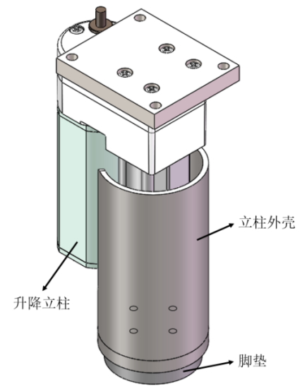

图 13 升降立柱详细设计图

### 接口面板总成详细设计说明

接口面板总成由安装面板、固定钣金、USB接口、网线接口、有线脚踏接口、电源插座、机械臂开关、电源指示灯、UPS指示灯组成。电气件直接固定在安装面板上，通过固定钣金转接安装在框架。

安装面板材料选用4mm铝合金，表面黑色阳极氧化处理，需要在表面丝印或镭雕相关电气件标识。

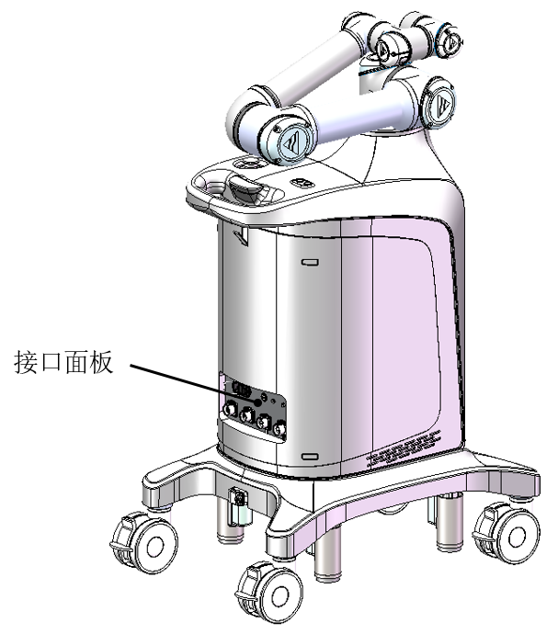

图 14 侧面板设计图

### 通风散热设计说明

整机设计时，外壳做了一体式全包设计，外壳内部有ups、机械臂控制箱等电气件散热，所以在外壳侧面和背面设计散热孔用于散热，并根据外观造型设计一定的散热形状。工作时自然风会贯穿壳体内部，带走整机的热量，热量不会一直在整机内部循环，随着自然运行排出。

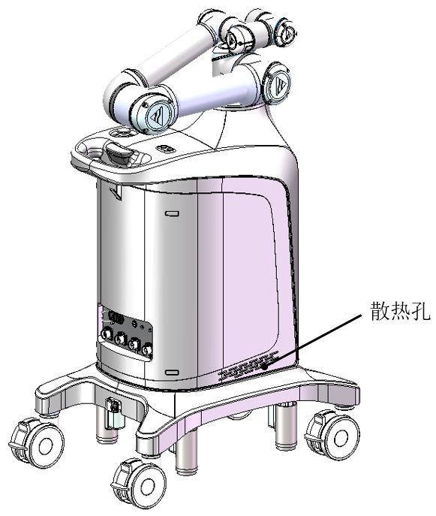

图 15 整机散热口

### 检修维护设计说明

整机设备在售后维护时需要方便检修，出于美观考虑，外壳的固定螺钉均被堵头遮挡。检修时需要将堵头移除后，才能将后壳螺钉拆除拆下后盖进行整机设备检修。

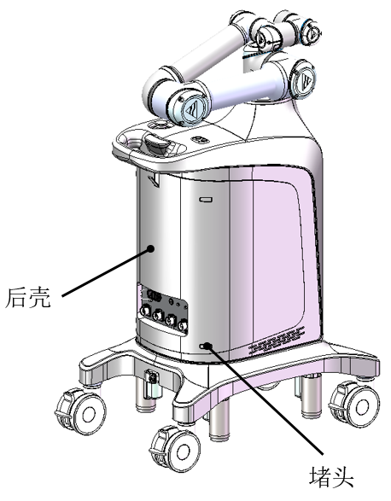 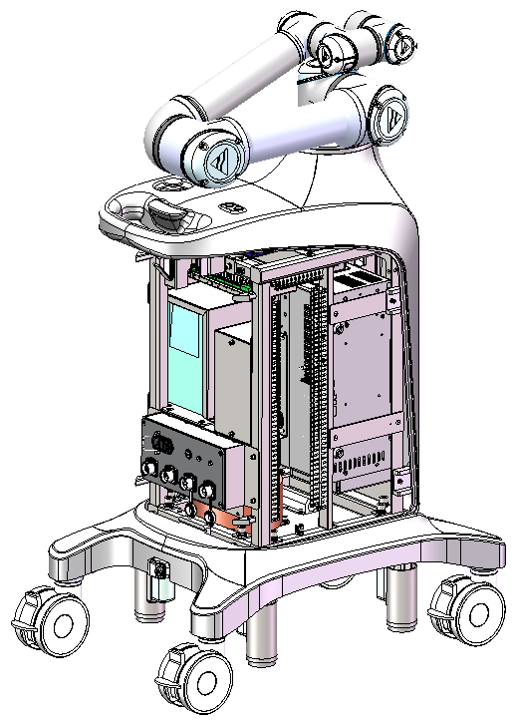

图 16 检修位置说明

### 末端控制器设计说明

末端控制器设计需求如下：

1. 具备灯光提醒；
2. 具备四个按钮，可以控制机械臂TCP的方向；
3. 整体美观整洁符合法规，安装简洁

末端控制机构由遮线罩、硅胶按键、末端控制器外壳、绝缘法兰、透光罩、转接法兰和电路板构成；

透光罩选用PC材料，可以将电路板的灯光均匀发散出去；

硅胶按键一体设计提供较好的手感，分别控制机械臂TCP的上升下降左旋右旋；

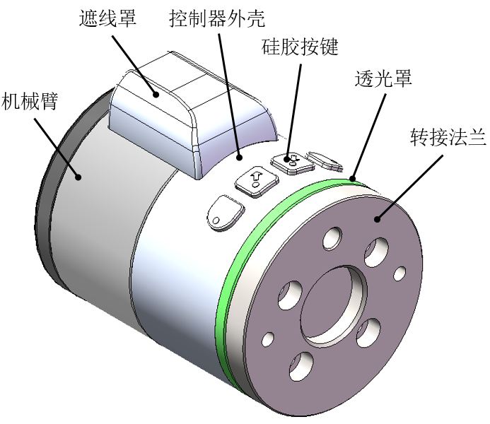

图 17末端控制器总成

表 7 末端控制器结构功能

|  |  |  |
| --- | --- | --- |
| **序号** | **名称** | **说明** |
| 1 | 遮线罩 | 将电路用的插件和连接线遮盖住，防止误触和符合法规要求 |
| 2 | 硅胶按键 | 控制机械臂TCP的上升下降左旋右旋 |
| 3 | 末端控制器外壳 | 安装在机械臂第六轴的固定件 |
| 4 | 透光罩 | 匀光作用，把电路板上灯泡散发的光均匀散发出 |
| 5 | 转接法兰 | 前端器械及定位器的安装面 |
| 6 | 绝缘法兰 | 安装在控制器外壳内部，实现前端器械和机械臂的绝缘 |

## 操作台车设计说明

### 详细设计概述

操作台车为选配台车，主要包含显示器、台车框架、外壳、工作台等；其中工作台用于放置鼠标、键盘，台车框架上设计有收纳箱放置C臂配准板。

操作台车整机布局如下图所示：

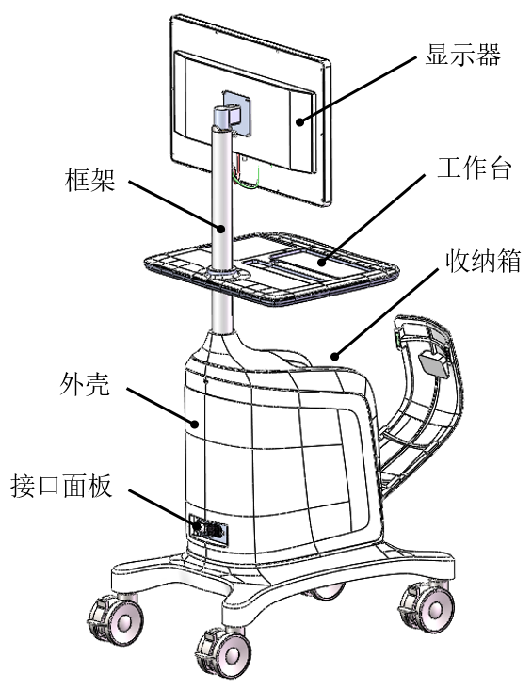

图 18 操作台车整机示意图

操作台车结构及功能见下表：

表 8 整机结构功能

|  |  |  |
| --- | --- | --- |
| **序号** | **名称** | **说明** |
| 1 | 接口面板 | 由接口面板、电源接入连接器、视频输入接口和电源指示灯组成，位于台车后侧，用于控制系统的开关及输入输出 |
| 2 | 工作台 | 由工作台罩壳、工作台安装板等组成，位于台车中间位置，用于放置鼠标、键盘实现人机交互 |
| 3 | 外壳 | 位于台车下底侧，用于台车外观及保护内部零部件等 |
| 4 | 框架 | 主要由下底板和支撑固定杆组成，是主要承重部件，主要的零部件均连接于框架总成上 |
| 5 | 显示器 | 由显示器、显示器固定板等组成，位于台车最顶端 |

### 外观设计说明

外观整体设计造型圆润，外壳喷漆深灰色和白色。

工作台总成通过螺丝锁在支撑固定杆上，利用颈罩壳和前罩壳盖住外露的工作台固定板达到美观的效果。

正面留有检修的位置，通过螺丝锁住前罩壳，检修时可以很方便的拆卸。

整体外观如下图所示。

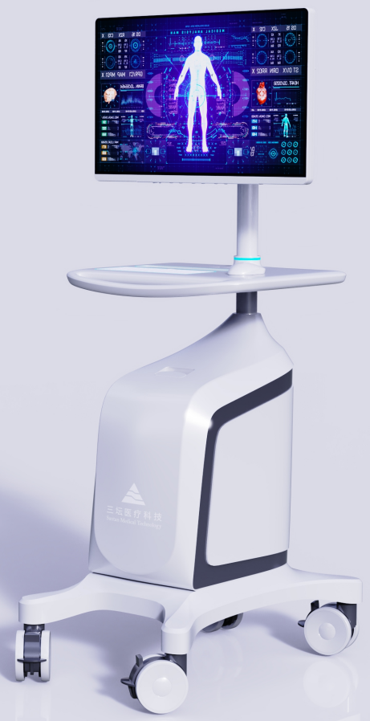

图 19 操作台车整体外观

### 框架总成详细设计说明

框架总成为整机关键承重部位，主要的零部件均连接于框架总成上。

焊接框架主体采用钢管、不锈钢板焊接而成，框架下底板设有分线盒固定板，同时设有工作台安装板和显示器固定板。

框架总成如下图所示：

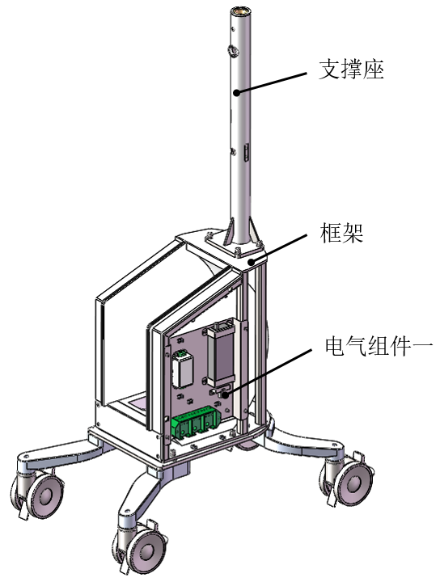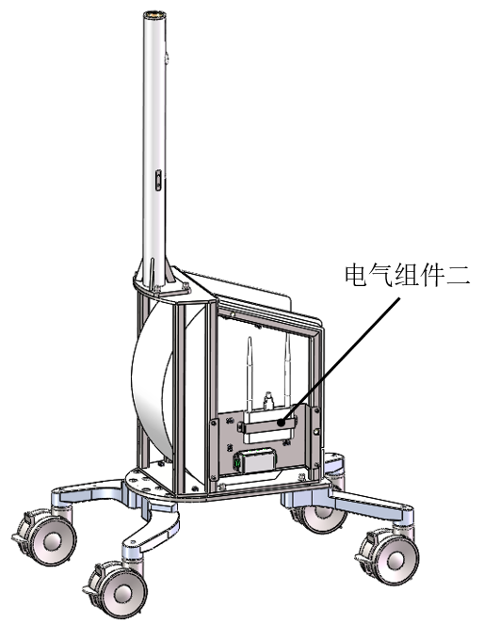

图 20框架总成详细设计

框架总成主要结构零件设计说明见下表。

表 9 框架总成主要零件详细设计说明

|  |  |  |  |
| --- | --- | --- | --- |
| **序号** | **名称** | **说明** | **设计要点** |
| 1 | 底座 | 负担了整机的全部重量 | 采用板厚10mm的304不锈钢整体加工成型 |
| 2 | 支撑固定杆 | 整机的支撑框架，最重要的支撑构件 | 采用304不锈钢管（φ54x3）和不锈钢钢板焊接而成 |
| 3 | 工作台  安装板 | 负担了工作台的全部重量 | 采用4mm的不锈钢平板和不锈钢折弯板焊接而成 |
| 4 | 显示器  固定板 | 负担了显示器的全部重量 | 采用3mm厚的304不锈钢板折弯而成 |

### 工作台总成详细设计说明

工作台总成主要由工作台罩壳、工作台安装板遮线盖组成。外壳部分考虑到美观采用ABS材质制作并喷漆，左边设计放键盘，右边设计放鼠标。工作台罩壳内嵌推手加强钣金，工作台固定板固定于支撑固定杆，工作台背面设计了塑料壳，方便安装和维护。

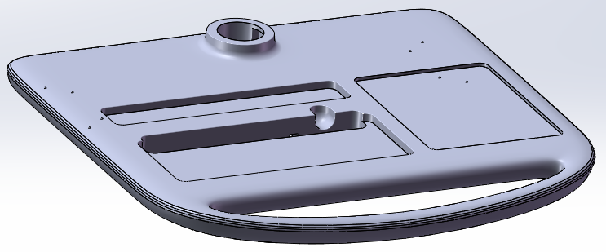 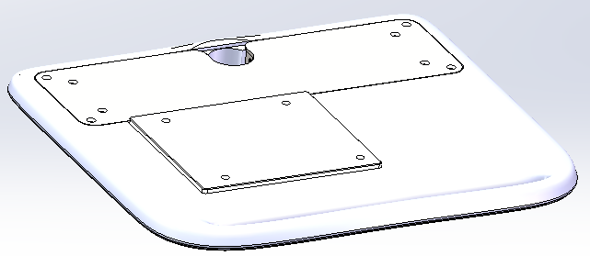

图 21工作台总成详细设计图

### 接口面板总成详细设计说明

接口面板总成由接口面板、电源指示灯、视频输入接口和电源接入连接器组成，接口采用沉头螺丝固定在侧面板上，侧面板材料选用4mm铝合金，表面黑色氧化处理，接口面板的结构图见图 22侧面板设计图，接口面板在整机中的位置见图 23侧面板在操作台车上的位置。

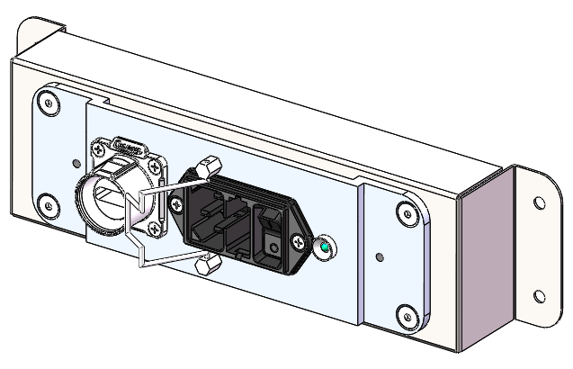

图 22侧面板设计图

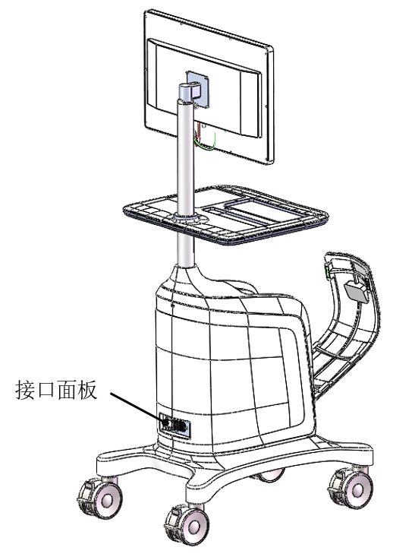

图 23侧面板在操作台车上的位置

### 显示器固定设计说明

显示器安装结构主要由显示器、显示器支架、无油衬套、限位螺钉组成。为方便使用，显示器可以沿转动轴转动。为了增强使用时的质感、同时使显示器可以停止在任意位置，结构中使用无油衬套为转动轴提供旋转支撑，另外，当手拧螺钉旋紧、压紧铜套后，为转动提供适当阻尼。图 24 显示器安装结构爆炸图如下所示。

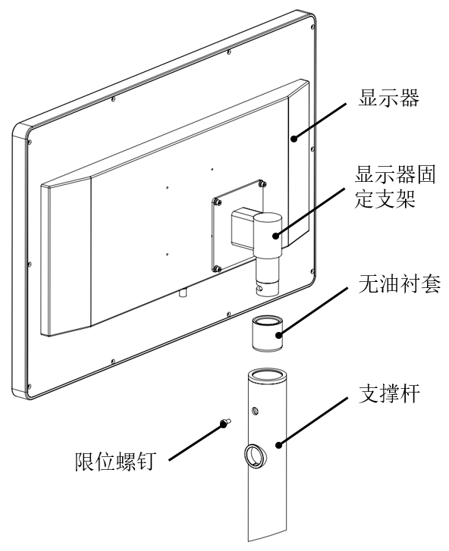

图 24显示器固定爆炸图

### 检修维护设计说明

整机设备在售后维护时，需要方便检修，因此在外壳上设计了一个可拆卸的后壳，用螺丝锁在后罩壳和颈罩壳上，需要检修维护时拆掉螺丝，即可拆下后壳，对整机设备进行检修。

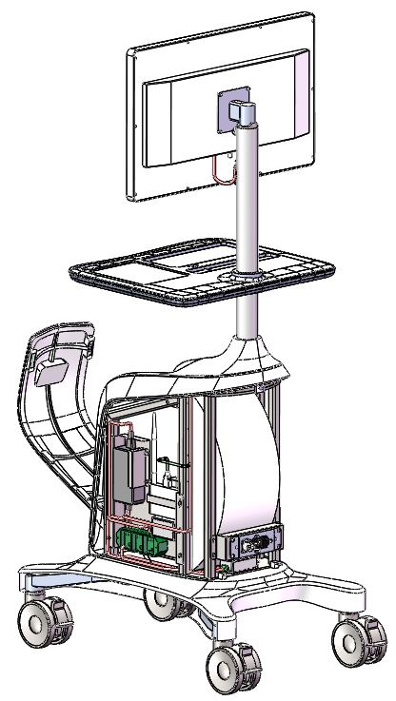

图 25操作台车维护示意图

## 定位附件设计说明

### 定位附件详细设计概述

定位附件主要由各种末端器械组成，其结构组成如下：

表 10 定位附件结构组成说明

|  |  |  |
| --- | --- | --- |
| **编号** | **部件名称** | **说明** |
| 1 | 定位器及一级套筒 | 定位器转接固定在机械臂末端，一级套筒则安装限位在定位器上。一级套筒上带有示踪器，用于定位机械臂的最终的位置和姿态，同时可放置探针、二级套筒等。 |
| 2 | 二级套筒 | 用于导针的导向。 |
| 3 | 患者示踪器 | 安装在患者身上，为整个手术坐标系统提供定位基准。 |
| 4 | 骨钻示踪器 | 安装在骨钻末端，展示手术器械进入人体的可视化深度信息。 |
| 5 | 机械臂配准板 | 通过定位器转接安装在机械臂末端，为图像注册、配准提供基准。 |
| 6 | 探针 | 用于标定机械臂的初始位置，同时可用于校准双目相机、配准板、一级套筒等的精度。 |
| 7 | 标定器 | 用于校准检验探针、双目相机的精度。 |
| 8 | 平板C臂机配准板 | 安装在平板C臂机上，为图像注册、配准提供基准。 |
| 9 | 影增C臂机配准板 | 安装在影增C臂机上，为图像注册、配准提供基准。 |
| 10 | C臂示踪器 | 安装在C臂机配准板上，为配准板提供实时定位跟踪。 |
| 11 | 尖刀柄 | 用于安装手术刀片，机械臂运行到病灶位置后在患者皮肤表面划出标记开口。 |
| 12 | 六角扳手 | 用于组装锁紧器械。 |
| 13 | 固定杆以及患者示踪器转接组件 | 创伤术式中，用于转接患者示踪器固定在患者表面。 |
| 14 | 棘突夹 | 脊柱术式中，用于转接患者示踪器固定在患者棘突上。 |

### 外观设计说明

定位附件各器械的零部件棱、角部分均做倒圆或倒角处理，避免使用时可能造成的伤害，器械表面光洁。

### 定位器详细设计说明

* **设计需求**

1. 定位器一端与机械臂上转接法兰连接快捷、稳定、不可松动，且可兼顾无菌罩的固定；
2. 定位器另一端有定位通道，可放置固定探针、一级套筒、机械臂配准板等；
3. 定位器可进行高温灭菌且不发生形变；
4. 定位器整体结构需简洁、小巧、轻便；
5. 定位器根据术式分为脊柱和创伤用定位器，需单独分开设计；

* **风险项**

手术定位器连接不稳固。

* **设计说明**

1. 当前执行台车系统定位方案对定位器的重复安装精度要求较低，因此定位器通过两颗手拧螺钉锁紧到机械臂转接法兰上，同时将无菌罩夹在中间压紧。手拧螺钉端部比较尖锐，可在拧紧过程中顶破无菌罩后锁紧。手拧螺钉结构兼顾徒手拧紧和工具拧紧。手拧螺钉和定位器之间需有连接结构确保相互不会轻易松脱；
2. 手术过程中，定位通道与一级套筒配合，因此定位通道的加工精度要求较高，同时定位通道周边需设计固定角度的限位卡槽，方便一级套筒根据不同的手术情况调整摆放角度。定位通道外壁需安装弹簧柱塞压紧一级套筒，防止手术过程中一级套筒松动脱落影响手术精度。
3. 定位器连杆上需安装机械臂配准板，安装精度较低，确保安装牢固稳定即可。
4. 定位器采用医用不锈钢材质，降低使用过程中磨损、磕碰等造成的外观、精度影响。定位器整体造型需简洁、大方，整体重量在满足强度情况下尽可能低，减少机械臂的负担。

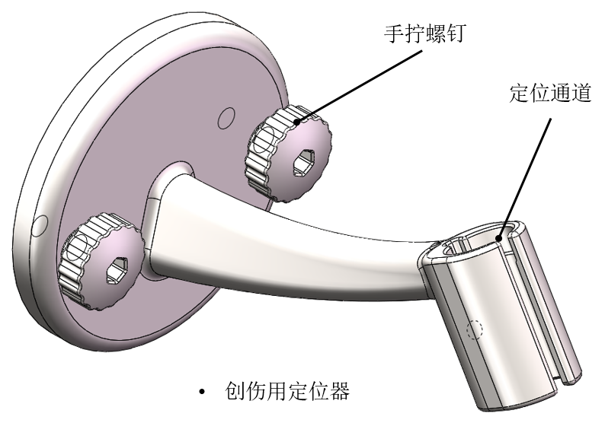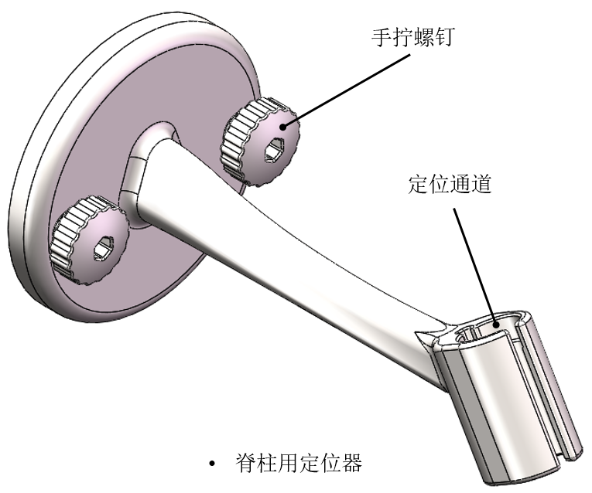

图 26定位器结构

* **风险控制说明**

通过以上结构设计、材料选择，手拧螺钉的方式以及结构的刚性、强度可有效控制了风险发生的概率，降低了风险造成的危害性。

### 一级套筒细设计说明

* **设计需求**

1. 一级套筒需安装在定位器上，易拆卸，手术过程中不松脱，可放置探针、二级套筒等；
2. 一级套筒上设计有示踪器，便于双目相机跟踪机械臂实时位置；
3. 一级套筒可低温消毒且不发生形变；
4. 一级套筒整体结构需简洁、小巧、轻便；
5. 一级套筒根据术式分为脊柱和创伤一级套筒，需单独分开设计；

* **风险项**

一级套筒连接不稳固。

* **设计说明**

1. 一级套筒由不锈钢套筒和双面示踪器装配组成，示踪器支架为PEEK材质，每个支架安装4个PC反光球，PC反光球采用堵盖压紧固定，内部安装O型圈用于缓冲和防水，防止消毒灭菌过程中对反光涂层造成破坏。双面示踪器成一定角度安装，相应的PC反光球相对朝向不同的方向，增加示踪器可视区域。
2. 手术过程中，一级套筒安装在定位器上提供机械臂的实时位置坐标，同时一级套筒可安装探针、二级套筒、尖刀柄等，因此一级套筒的加工精度要求较高。
3. 一级套筒需开槽方便克氏针取出。
4. 一级套筒整体造型需简洁、大方，整体重量在满足强度情况下尽可能低，减少机械臂的负担。

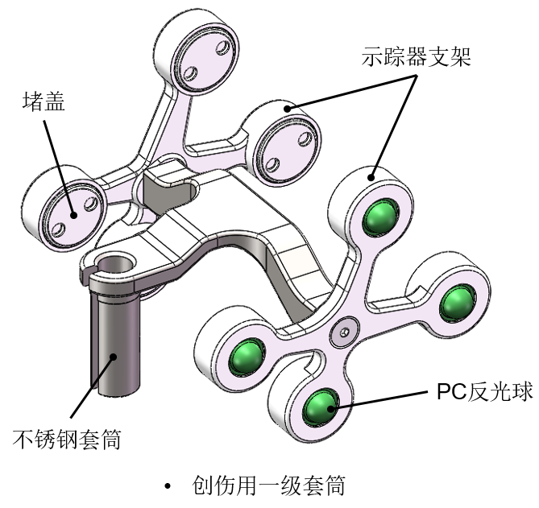 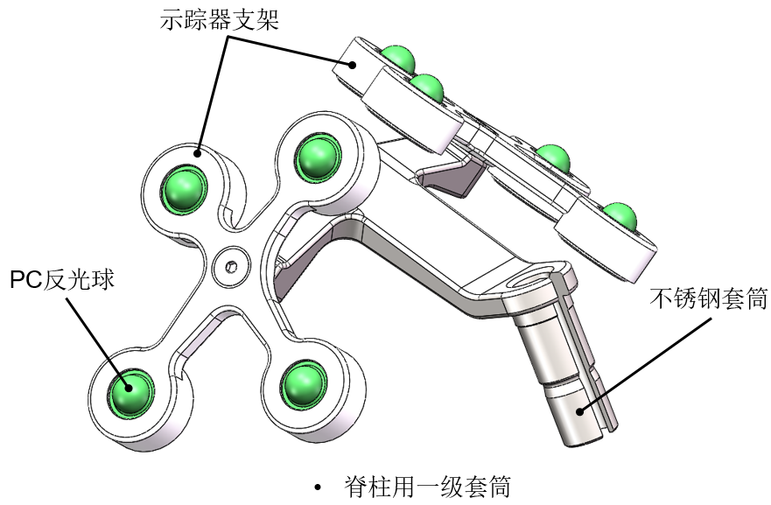

图 27一级套筒结构

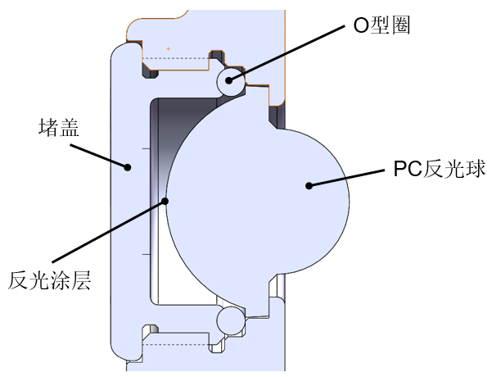

图 28示踪器反光球固定结构设计图

**注：其余器械的示踪器反光球固定方式与该示踪器相同。**

* **风险控制说明**

通过以上结构设计、材料选择、波珠螺丝以及结构的刚性、强度可有效控制了风险发生的概率，降低了风险造成的危害性。

### 二级套筒详细设计说明

* **设计需求**

1. 用于手术定位，穿过一级套筒使用；
2. 根据不同术式，设计两种不同长度规格的手术用套筒；
3. 根据手术用针的直径，设计不同直径规格的手术用套筒；
4. 可高温消毒灭菌，不变形；

详细规格如下：

|  |  |  |  |  |  |  |
| --- | --- | --- | --- | --- | --- | --- |
| 二级套筒直径规格 | 1.0 | 1.3 | 1.6 | 2.0 | 2.5 | 2.8 |
| 系列A（长度100mm） | √ | √ | √ | √ | - | - |
| 系列B（长度150mm） | - | √ | √ | √ | √ | √ |
| 系列C（长度200mm） | - | - | - | √ | √ | √ |

**规格为套筒的内径，单位mm。**

* **风险项**

1. 套筒磨损导致定位不准；
2. 生物相容性。

* **设计说明**

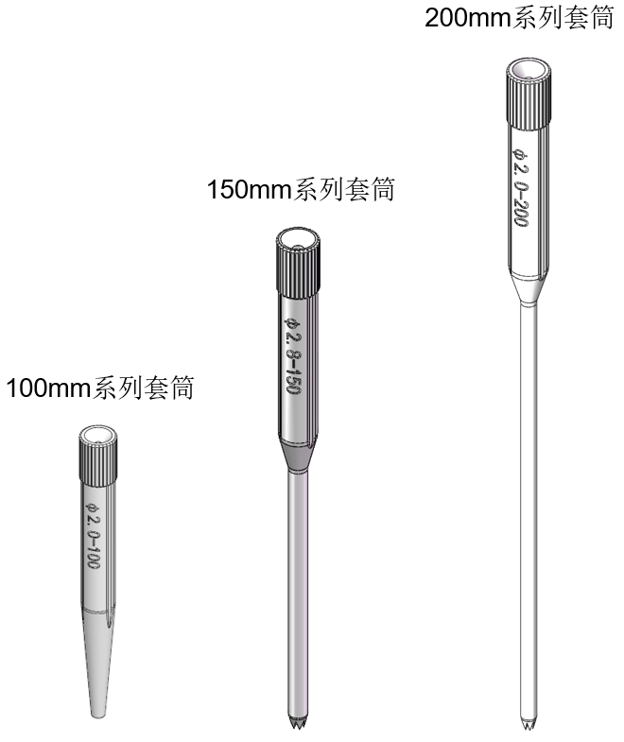

图 29 工作套筒加工图纸

二级套筒设计图如上所示，选用医用316L不锈钢材质，避免磨损、生锈；通过加工控制套筒表面及内径光洁度、同轴度，降低摩擦力，极大程度避免套筒的磨损；同时在套筒顶部增加激光雕刻标识，注明套筒规格，避免使用错误导致的产品损坏。

### 患者示踪器详细设计说明

患者示踪器可通过转接件安装在患者身上，为整个坐标系系统提供定位基准，并追踪患者姿态，为机械臂定位提供精度补偿。

* **设计需求**

1. 可安装在患者示踪器转接件上，连接稳固；
2. 可低温灭菌，不变形；
3. 可安装PC反光球供双目相机识别位置信息；

* **风险项**

1. 患者示踪器固定不牢靠，影响定位精度；
2. PC反光球反光涂层被破坏；

* **设计说明**

1. 示踪器采用PEEK材质，可通过固定螺钉直接固定在转接件上，且固定螺钉不可脱落；示踪器支架上设计有限位结构提高可安装性和安装精度。
2. 患者示踪器支架上安装4个PC反光球，PC反光球采用压紧固定方式，并安装O型圈用于缓冲和防水，防止消毒灭菌过程中对反光涂层造成破坏；
3. 患者示踪器组件整体重量应较轻，外形简洁、大方，辨识度高。

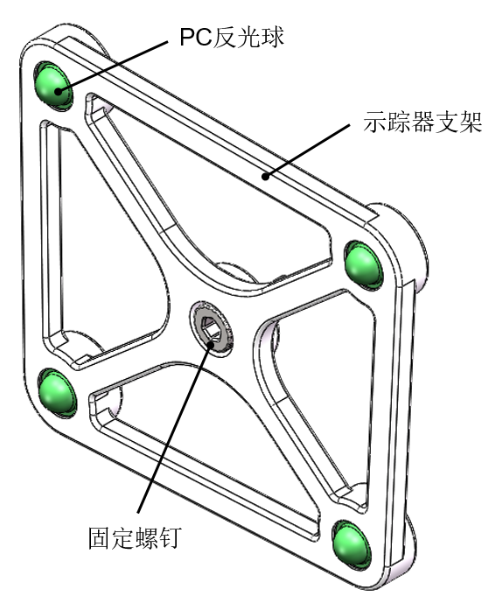

图 30患者示踪器整体结构设计图

* **风险控制说明**

患者示踪器和转接件设计有装配结构，可提高组装紧固性；反光球固定结构需通过防水测试，参考相关的反光球防水测试报告

### 棘突夹详细设计说明

* **设计需求**

1. 棘突夹可夹在患者棘突上，且夹紧尺寸可调整；
2. 棘突夹可高温灭菌，不变形；
3. 棘突夹可安装患者示踪器，且可调整示踪器角度；
4. 棘突夹结构简洁、大方，满足强度、刚度的情况下尽可能减重；

* **风险项**

1. 棘突夹不能夹紧患者棘突，影响定位精度；

* **设计说明**

1. 棘突夹包括夹紧组件、锁紧螺钉、患者示踪器固定件、旋转连杆等，材质均为不锈钢。夹紧组件左/右叉上均设计有钢钉，拧紧锁紧螺钉可带动左/右叉夹紧棘突，且钢钉可嵌入到棘突内提高夹紧强度。旋转连杆可绕夹紧组件轴向旋转，患者示踪器固定件可绕旋转连杆轴向旋转，因此患者示踪器可根据实际场景调整反光球角度，提高双目识别精度。
2. 棘突夹旋转连杆连接部分设计齿状结构，提高锁紧强度。
3. 棘突夹结构相对简洁，整体重量较轻。

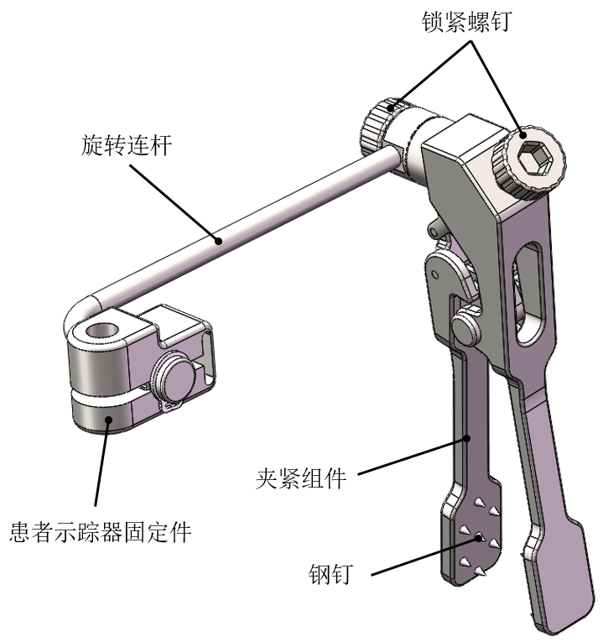

图 31 棘突夹

* **风险控制说明**

棘突夹夹紧组件左/右叉均设计钢钉，且钢钉布局相对错落，通过提高有效夹紧面积来提高夹紧强度。

### 固定杆和患者示踪器转接件详细设计说明

* **设计需求**

1. 固定杆带螺纹，可稳固；
2. 固定杆和转接件可高温灭菌，不变形；
3. 患者示踪器转接件可安装患者示踪器；
4. 患者示踪器转接件可三个维度360°旋转调整示踪器朝向；
5. 患者示踪器转接件可夹紧固定杆并调整夹紧高度；

* **风险项**

1. 固定杆固定不牢靠，影响定位精度；
2. 患者示踪器固定不牢靠，影响定位精度；

* **设计说明**

1. 固定杆需固定在患者骨骼上，因此材质为316L，端部设计有骨科螺钉，螺钉尺寸为3.5mm。
2. 患者示踪器转接件包括患者示踪器固定件、旋转连杆、夹紧件、锁紧螺钉、限位件等，材质均为不锈钢。患者示踪器固定件可安装患者示踪器，且可绕旋转连杆轴向旋转。旋转连杆可绕夹紧件轴向旋转，夹紧件可绕限位件轴向旋转，拧紧锁紧螺钉可同时夹紧旋转连杆和固定杆。相关活动件连接部分均设计有齿状结构，可提高锁紧强度。
3. 患者示踪器转接件结构相对简洁，整体重量较轻。

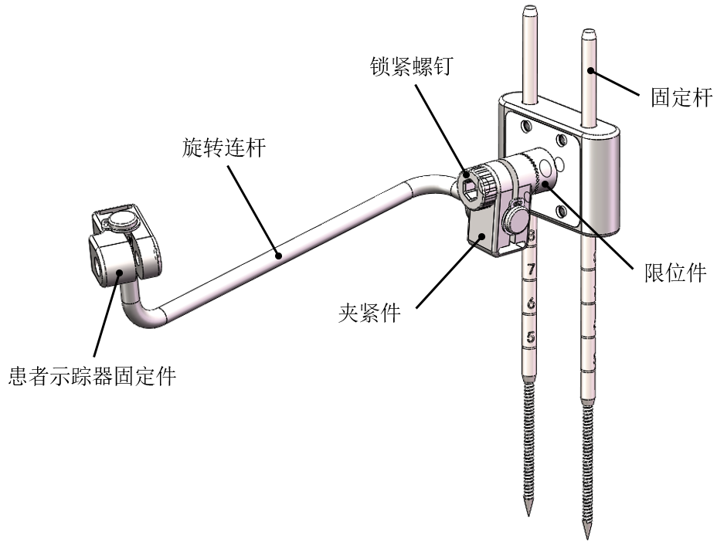

图 32患者示踪器转接件和固定杆

* **风险控制说明**

固定杆螺钉参考骨科螺纹标准设计，可确保稳固性。患者示踪器转接件上均设计有齿状结构，调整示踪器角度后可提高夹紧稳固性。

### 机械臂配准板详细设计说明

* **设计需求**

1. 配准板可同时兼顾创伤和脊柱术式；
2. 配准板x光的穿透性好，且透视后要除标记球外无残影；
3. 配准板低温灭菌，不变形；
4. 配准板标记球固定牢靠，反复使用后不能脱落，且批量生产精度一致性较高；
5. 配准板双层设计，每层安装一定数量的钢珠球，且相互不重叠；
6. 配准板可安装PC反光球供双目相机识别位置信息；

* **风险项**

1. 配准板变形；
2. PC反光球反光涂层被破坏；

* **设计说明**

1. 配准板组件包括配准板主体、手柄、示踪器、钢珠球等，其中配准板主体和手柄通过螺钉固定方式紧固，示踪器则采用螺钉固定方式安装在手柄上，钢珠球胶水粘接在配准板主体上；
2. 配准板主体采用PEEK材质，手柄采用不锈钢材质，结构设计上需保证钢珠球远离不锈钢手柄来减少配准过程中金属对X射线成像的影响。另外，配准板主体设计成六角喇叭口斜面形式，有助于提高最终产品使用的结构刚性和强度。配准板主体上下两斜面上分别镶嵌不锈钢钢珠（共10个），上下两层钢珠在X射线透视成像中相互不重叠；上下两斜面钢珠球附近分别设计探针标定孔用于探针校准配准板的精度。配准板主体左右两面设计通槽口，减少X射线透视材质厚度，降低图像的阴影。
3. 配准板上安装两个示踪器，每个示踪器上有4个PC反光球，反光球排布方式需不相同，可供双目相机在不同角度下识别配准板的位置信息。PC反光球采用压紧固定方式，并安装O型圈用于缓冲和防水，防止消毒灭菌过程中对反光涂层造成破坏；
4. 配准板组件整体重量应尽可能轻以减少机械臂负担，同时整体造型应美观、简洁；
5. 配准板手柄和主体中心平面成60°，便于配准板X光拍片；

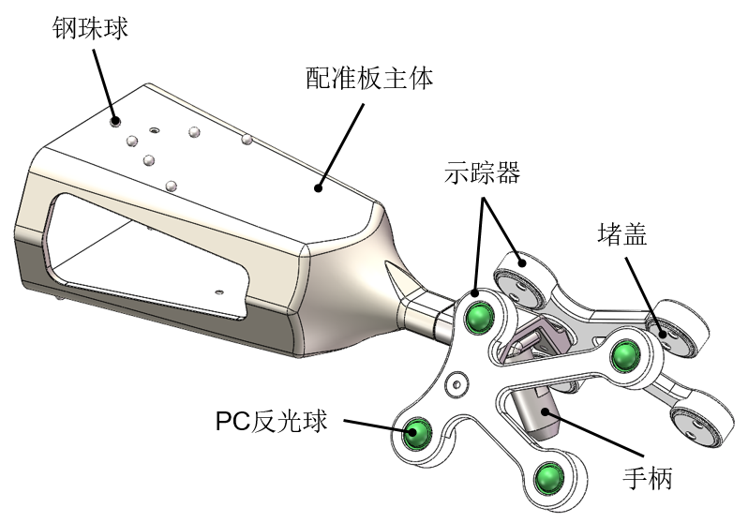

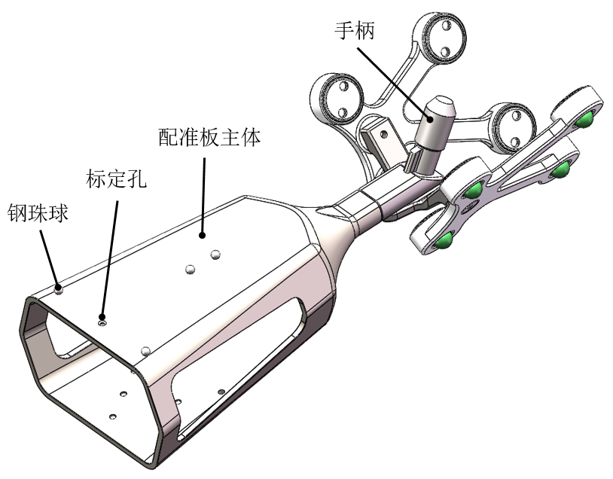

图 33 机械臂配准板组件

* **风险控制说明**

配准板主体整体强度、刚性可靠；反光球固定结构需通过防水测试，参考相关的反光球防水测试报告。

### 探针详细设计说明

* **设计需求**

1. 端部针状结构，尾部可安装4个PC反光球；
2. 可低温灭菌，支架不发生形变且不影响PC反光球功能；
3. 可用于标定通道、配准板等；

* **风险项**

1. 支架发生形变；
2. PC反光球反光涂层被破坏；

* **设计说明**

1. 探针主要有两种标定使用模式：a). 主杆套入到通道内；b). 主杆端部针头抵在待标定器械上（配准板、示踪器等），并绕着针头旋转；因此主杆采用不锈钢材质降低使用磨损造成的精度误差，同时主杆端部设计成球头形状方便旋转；
2. 探针PEEK支架主要用于安装PC反光球，整体结构刚性、强度需满足要求，且整体重量不宜偏大；
3. PC反光球采用压紧固定方式，并安装O型圈用于缓冲和防水，防止消毒灭菌过程中对反光涂层造成破坏；
4. 探针整体造型需圆润、美观、简洁且辨识度高，同时需考虑方便抓握使用；

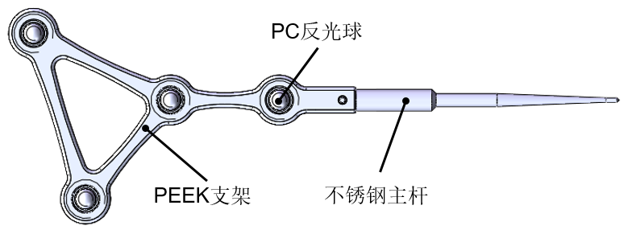

图 34 探针结构

* **风险控制说明**

探针结构参考市场同类产品，且经过强度分析强度、刚性满足使用要求，同时在探针使用寿命周期内，可定时使用标定器进行校准；反光球固定结构需通过防水测试，参考相关的反光球防水测试报告。

### 标定器详细设计说明

* **设计需求**

1. 可用于探针、双目相机、骨钻示踪器自检精度；
2. 支架可安装4个PC反光球，且支架表面有4个圆孔用于探针端部插入并旋转；
3. 支架侧面有通孔和凹槽分别用于探针、骨钻示踪器轴向方向和距离标定；
4. 可低温灭菌，支架不发生形变且不影响PC反光球功能；

* **风险项**

1. 支架发生形变；
2. PC反光球反光涂层被破坏；

* **设计说明**

1. 标定器整体结构采用PEEK材质，结构上确保强度、刚性的同时尽可能降低重量；
2. 标定器整体尺寸不宜过大，整体造型需圆润、美观、简洁且辨识度高，需可满足单手抓握；
3. 标定器主要用于标定探针、双目相机、骨钻示踪器的精度：a). 标定双目相机精度时，需一对（两个）距离确定的旋转点作为基准用于探针旋转，双目相机反馈的距离值与设定值对比即可标定当前双目相机的精度；b). 标定探针时，需一对同轴心孔作为基准（通孔和盲孔，盲孔距离），探针插入到同轴心孔中时可通过双目相机实现同时标定探针轴向和距离参数；c). 骨钻示踪器安装到骨钻上时，需用标定器进行初始标定骨钻上克氏针端部与示踪器之间的位置关系；骨钻示踪器配合二级套筒进行标定，因此结构上进行兼容设计。
4. 标定器上需安装4个PC反光球，用于双目相机识别标定过程中识别基准的位置关系；
5. PC反光球采用压紧固定方式，并安装O型圈用于缓冲和防水，防止消毒灭菌过程中对反光涂层造成破坏；
6. 标定器作为探针、双目相机、骨钻示踪器的标定基准，其加工精度要求较高；

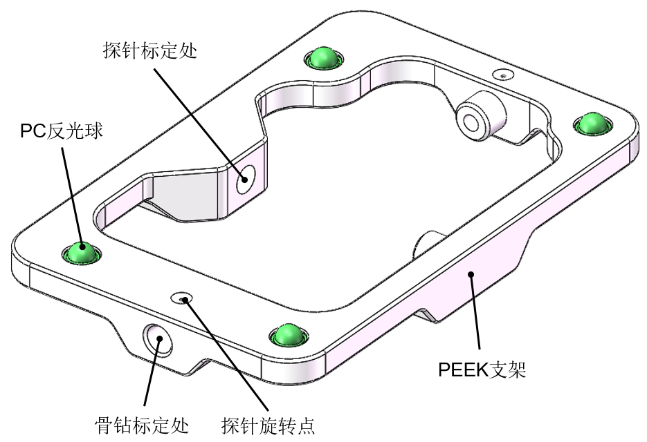

图 35 标定器结构

* **风险控制说明**

标定器结构参考市场同类产品，且经过强度分析强度、刚性满足使用要求，同时标定器有一定的使用寿命要求；反光球固定结构需通过防水测试，参考相关的反光球防水测试报告。

### 骨钻示踪器详细设计说明

骨钻示踪器安装在骨钻上，主要用于反馈骨钻克氏针进入人体的深度，实现深度信息可视化。

* **设计需求**

1. 可安装在通用的骨钻上并连接稳固；
2. 可低温灭菌，不变形；
3. 可安装PC反光球供双目相机识别位置信息；

* **风险项**

1. PC反光球反光涂层被破坏；

* **设计说明**

1. 骨钻示踪器组件包括不锈钢抱箍、手拧螺钉和示踪器支架等。不锈钢抱箍与示踪器支架通过沉头螺钉锁紧，手拧螺钉则是将抱箍固定在骨钻上。
2. 示踪器上安装4个PC反光球，PC反光球采用压紧固定方式，并安装O型圈用于缓冲和防水，防止消毒灭菌过程中对反光涂层造成破坏；
3. 骨钻示踪器组件整体重量应较轻，外形简洁、大方，辨识度高。

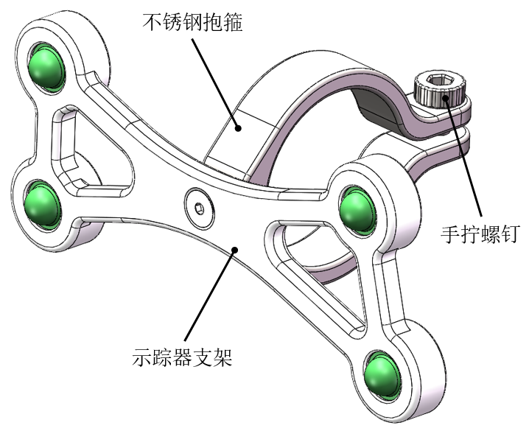

图 36骨钻示踪器整体结构设计图

* **风险控制说明**

反光球固定结构需通过防水测试，参考相关的反光球防水测试报告。

### 平板C臂机配准板详细设计说明

* **设计需求**

1. 用于X光图像的注册，实现图像坐标系与双目相机坐标系基准位置关系的统一；
2. 平板C臂机配准板不灭菌被平板C臂机无菌罩完全包裹；
3. 平板配准框架可安装C臂示踪器；

* **风险项**

1. 平板配准框架晃动。

* **设计说明**

1. 平板配准工具整体结构采用铝合金材质，结构上确保强度、刚性的同时尽可能降低重量；
2. 平板配准工具整体尺寸不超过平板C臂机最大外形尺寸，整体造型需圆润、美观、简洁且辨识度高；
3. 平板配准板X光透视后，要除标记球外无残影，标记球固定牢靠，反复使用后不能脱落；
4. 平板配准工具各结构需有防呆设计；
5. 平板配准框架需有方便绑带固定的凹槽，框架上下需有防滑垫，防止平板C臂机和钢球磨损。

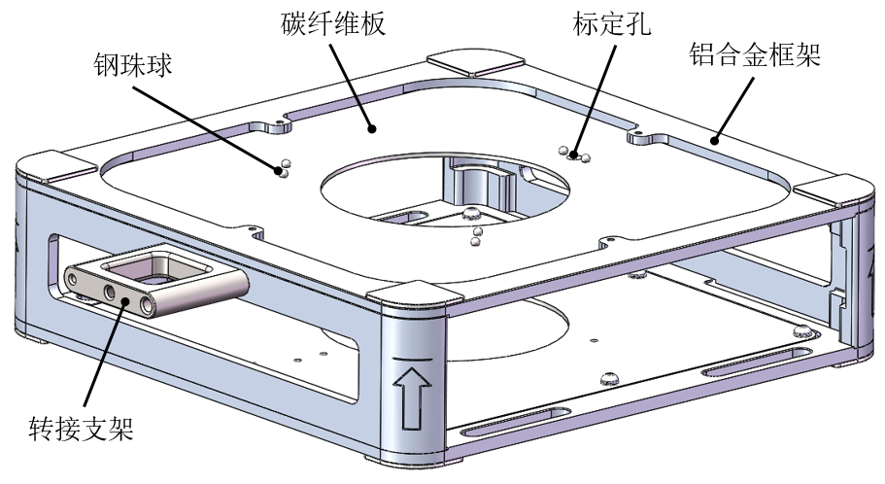

图 37 平板配准工具

* **风险控制说明**

整体框架需进行强度分析，确保框架强度、形变满足精度要求。

### 影增C臂机配准板详细设计说明

* **设计需求**

1. 用于X光图像的注册，实现图像坐标系与双目相机坐标系基准位置关系的统一；
2. 影增C臂机配准板不灭菌被影增C臂机无菌罩完全包裹；
3. 影增配准框架可安装C臂示踪器；

* **风险项**

1. 影增配准框架晃动。

* **设计说明**

1. 影增配准工具整体结构采用铝合金材质，结构上确保强度、刚性的同时尽可能降低重量；
2. 影增配准工具需设计顶紧结构，整体尺寸可调（293mm~304.4mm），整体造型需圆润、美观、简洁且辨识度高；
3. 影增配准板X光透视后，要除标记球外无残影，标记球固定牢靠，反复使用后不能脱落；
4. 影增配准工具各结构需有防呆设计；
5. 影增配准框架需有防滑垫，防止影增C臂机和钢球磨损。

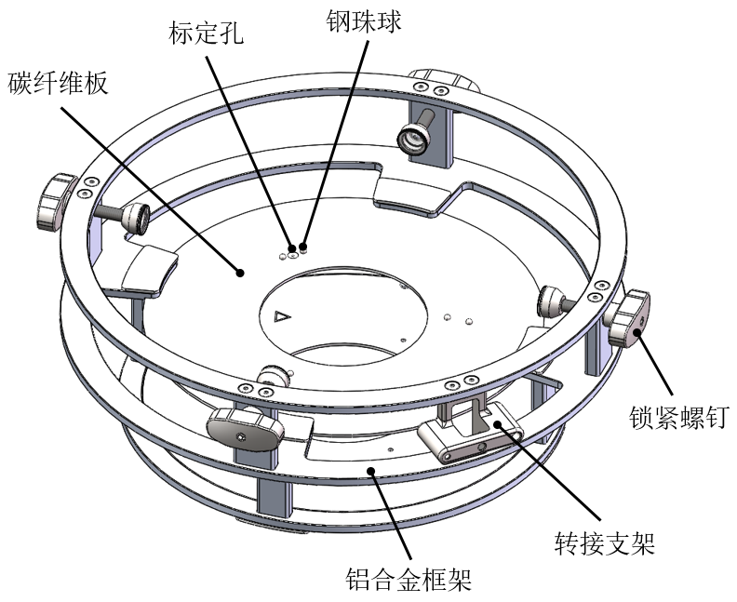

图 38 影增配准工具

* **风险控制说明**

整体框架需进行强度分析，确保框架强度、形变满足精度要求。

### C臂示踪器详细设计说明

* **设计需求**

1. 用于可安装在平板/影增C臂配准板上；
2. 可低温灭菌，不变形；
3. 可安装PC反光球供双目相机识别位置信息；
4. 可捆扎无菌罩且不影响整体精度；

* **风险项**

1. PC反光球反光涂层被破坏；
2. 支架发生形变；

* **设计说明**

1. 示踪器整体结构采用PEEK材质，结构上确保强度、刚性的同时尽可能降低重量；
2. 示踪器整体尺寸可以偏大，可提高双目识别精度，整体造型需圆润、美观、简洁且辨识度高；
3. 示踪器上需安装4个PC反光球，用于双目相机识别标定过程中识别基准的位置关系；
4. PC反光球采用压紧固定方式，并安装O型圈用于缓冲和防水，防止消毒灭菌过程中对反光涂层造成破坏；
5. 示踪器上设计用于捆绑无菌罩的结构；
6. 示踪器可安装在影增和平板C臂配准板上，且重复安装精度高；
7. 示踪器上带手拧螺钉，不脱落；

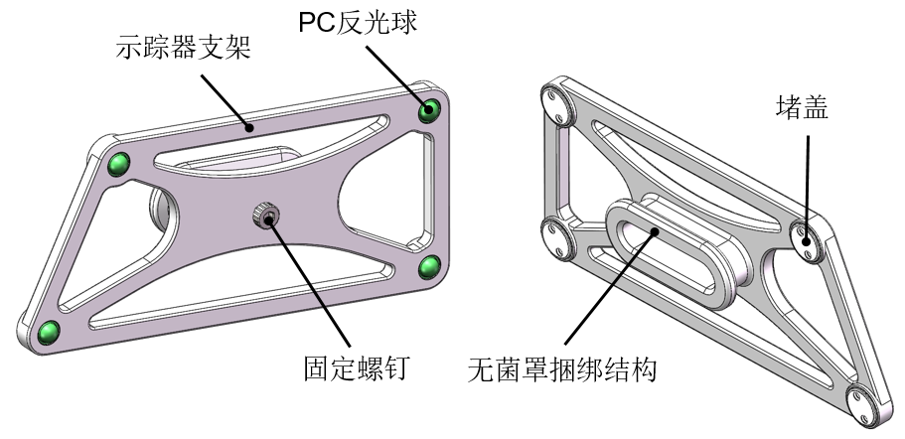

图 39 C臂示踪器

* **风险控制说明**

C臂示踪器结构参考市场同类产品，且经过强度分析强度、刚性满足使用要求；反光球固定结构需通过防水测试，参考相关的反光球防水测试报告。

### 尖刀柄详细设计说明

* **设计需求**

1. 尖刀柄通过一级套筒进行定位，配合11号刀片使用，用于手术中切开表皮；

* **风险项**

1. 手术刀刀片晃动。

* **设计说明**

1. 手术刀采用不锈钢材质，结构上确保强度、刚性的同时尽可能降低重量；
2. 方便医生手持，整体造型需圆润、美观、简洁且辨识度高；
3. 需保证卡刀片内凹槽精度。

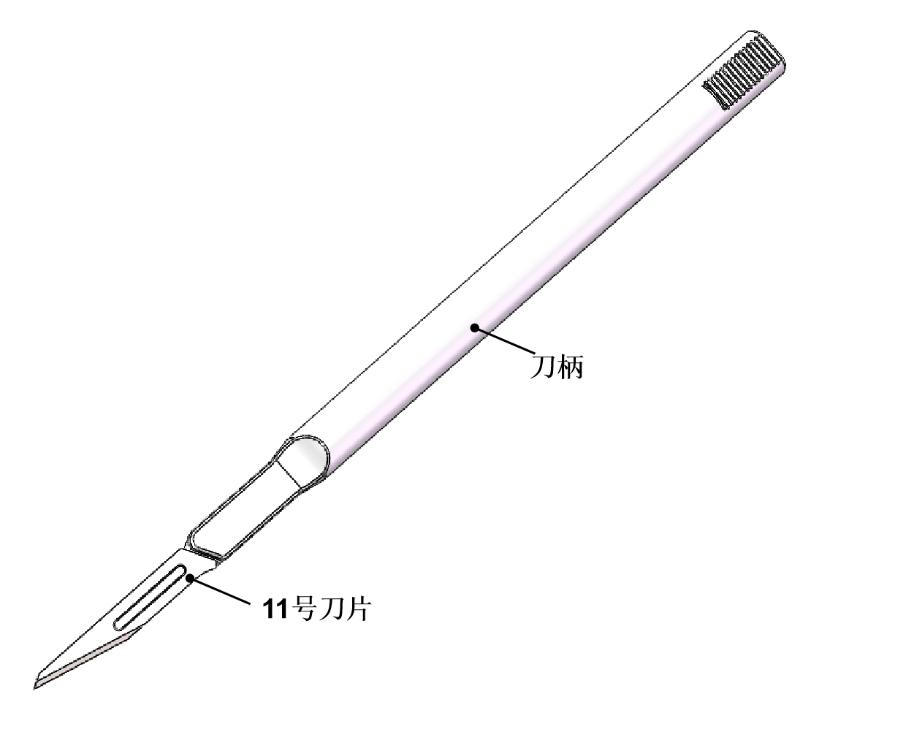

图 40尖刀柄

* **风险控制说明**

生产过程中提前使用相应刀片进行安装适配检测。

### 六角扳手详细设计说明

* **设计需求**

1. 六角扳手可以适配所有手术过程中需要组装的器械锁紧；

* **风险项**

N/A。

* **设计说明**

1. 六角扳手采用不锈钢材质，结构上确保强度、刚性；
2. 方便医生手持，整体造型需圆润、美观、简洁且辨识度高；
3. 适配需客户组装使用的器械锁紧；

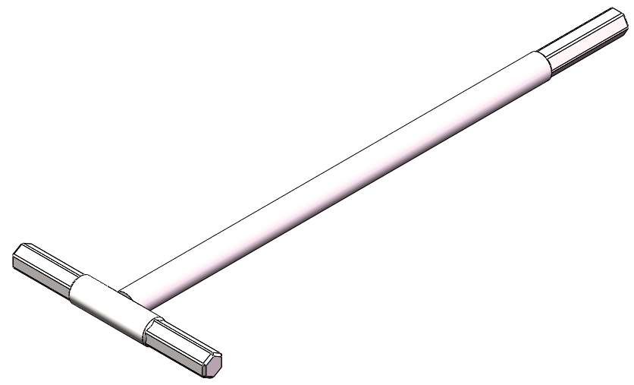

图 41六角扳手

* **风险控制说明**

N/A。

### 消毒盒详细设计说明

消毒盒分为低温消毒盒和高温消毒盒，主要用于末端器械的存储、转运和消毒。定位附件内需要消毒的器械包括：定位器和一级套筒、二级套筒、机械臂配准板、探针、标定器、患者示踪器、骨钻示踪器、尖刀柄、拆装工具、C臂配准板示踪器等。基于PC反光球不耐高温，因此装有PC反光球的示踪器器械需进行低温消毒，其他器械进行高温消毒。

* **设计需求**

1. 可用于放置需要消毒灭菌的手术器械，且倒置消毒盒器械不会脱出；
2. 消毒盒内有丝印或镭雕图案，便于操作人员收纳；
3. 分为高温灭菌和低温灭菌；

* **设计说明**

1. 机械臂配准板主要材质为PEEK，且安装有PC反光球，因此只能进行低温消毒灭菌。在手术过程中机械臂配准板使用优先度低，且其尺寸较大，因此单独设计一个低温消毒盒用于存储。
2. 定位器、拆装工具、手术刀柄、患者示踪器固定杆、各型号二级套筒的材质均为不锈钢，且没有安装PC反光球，因此全部放置在一个消毒盒内用于高温消毒灭菌。
3. 标定器、探针、骨钻示踪器、一级套筒、C臂配准板示踪器、患者示踪器主要材质为PEEK，且安装有PC反光球，因此只能进行低温消毒灭菌。基于低温消毒柜空间一般偏小，低温消毒盒的尺寸需尽可能小，因此盒内各器械分层叠放。
4. 消毒盒采用不锈钢钣金，盒体内设计限位支架卡住各个器械，同时盒盖上需要设计压条确保盒盖锁紧后消毒盒倒置也不会造成盒内器械脱出。
5. 消毒盒盒体内部需要增加清晰、明确的标识供操作人员辨别并依序放置各个器械。

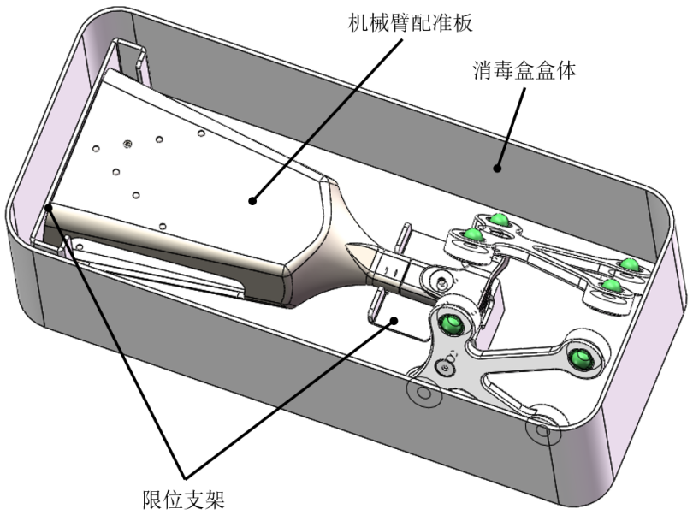 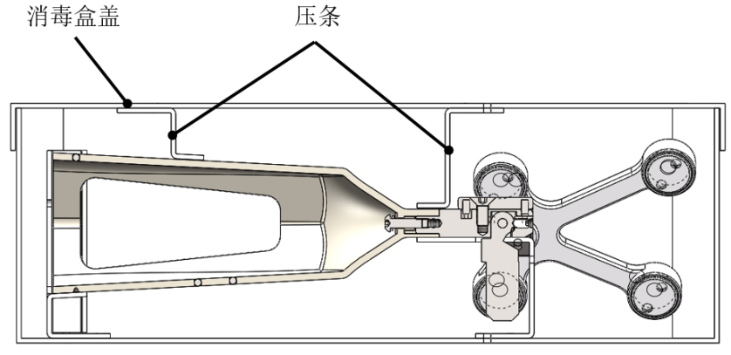

图 42 低温消毒盒（机械臂配准板）

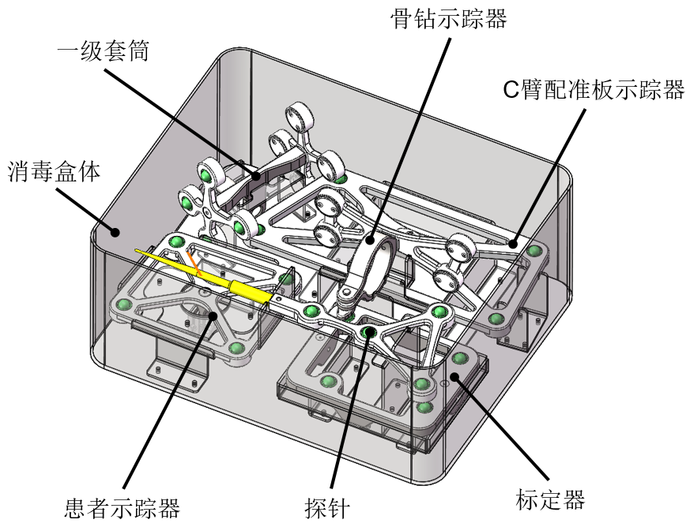

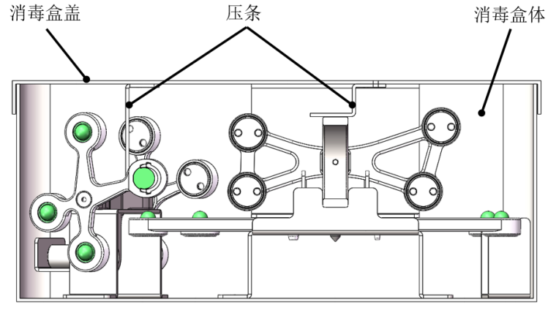

图 43 低温消毒盒（各个示踪器）

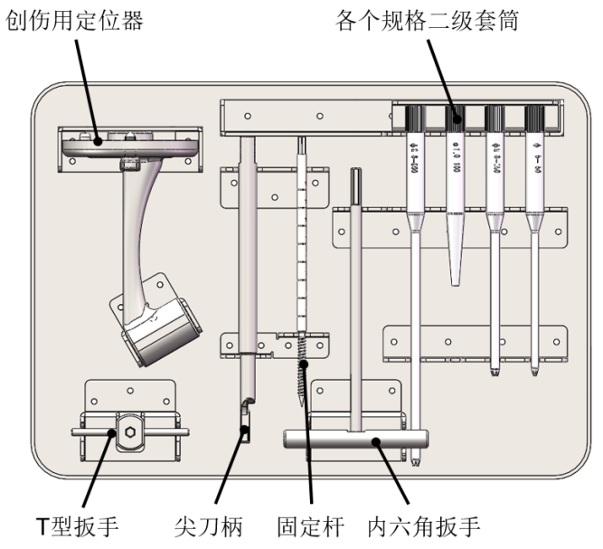

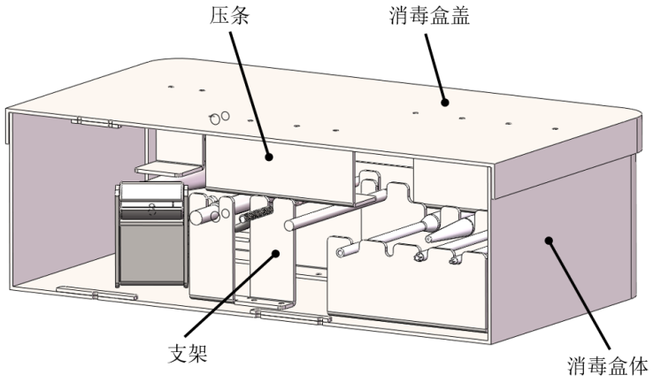

图 44 高温消毒盒

## 电磁兼容设计说明

### 电磁兼容标准

电磁兼容主要指标为辐射耐受，即为整机设备对外界散发的辐射值，一般随频率波动在40dBuV/m-45dBuV/m以下。

### 电磁兼容设计说明

在整机设备中，电磁兼容主要通过电子元器件在固定时采取钣金包裹固定的方法减少辐射外露。

## 接地及防静电设计说明

### 接地电阻标准

带电源输入插口的设备，插口中的保护接地点与所有已保护接地的可触及金属部分之间的阻抗不大于0.1Ω。

### 接地设计说明

接地点全部接入焊接框架中通过焊接框架与大地相连，线径和线自身阻抗成反比，所以在接地时应可能选用粗线减少阻抗；在选用电子元器件时应对阻抗进行测量，尽可能阻抗小的电子器件降低阻抗。

### 静电放电标准

具有不同静电电位的物体互相靠近或直接接触引起的电荷转移(±6kV接触放电 ±8kV空气放电)。

### 静电设计说明

外壳材质选用ABS，因其电绝缘性较好，并且几乎不受温度、湿度和频率的影响，可在大多数环境下使用。金属器件尽量选用不锈钢。结构上在焊接框架上预留好足够余量的接地点位，将静电接地。外壳上的金属件，距离器件和走线必须大于2.2mm以上距离。设计时避免器件裸露于孔、缝边；如果无法避免的话，在组装上想办法堵减少缝隙；常见的做法有粘贴高温胶带或者防静电胶带等阻隔。

# 总结

经过充分考虑和分析设计需求输入、风险项分析、设计可制造性等方面分析，通过材料、标准件选型、结构设计和加工精度等多方面设计，使产品整体满足设计要求的功能和性能，降低各风险项的危害性和概率，把风险降低到可接受的范围，达到产品预期的功能、性能及预期用途等。